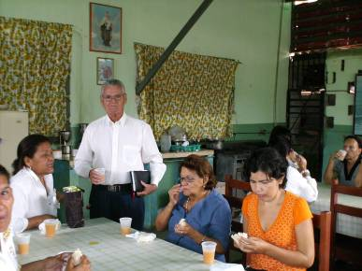
Martes 6 de mayo
Dios omnipotente y misericordioso envíanos al Espíritu Santo para que habite en nosotros y nos transforme en templos de su gloria. Por nuestro Señor Jesucristo...
Hechos 20,17-27 Despedida de los efesios
Salmo 67 Reyes de la tierra, canten al Señor. Aleluya.
Juan 17,1-11a Padre, ha llegado la hora “En aquel tiempo, Jesús levantó los ojos al cielo y dijo: Padre, ha llegado la hora. Glorifica a tu Hijo, para que tu Hijo también te glorifique, y por el poder que le diste sobre toda la humanidad, dé la vida eterna a cuantos le has confiado. La vida eterna consiste en que te conozcan a ti, único Dios verdadero, y a Jesucristo, a quien tú has enviado. Yo te he glorificado sobre la tierra, llevando a cabo la obra que me encomendaste. Ahora, Padre, glorifícame en ti con la gloria que tenía, antes de que el mundo existiera. He manifestado tu nombre a los hombres que tú tomaste del mundo y me diste. Eran tuyos y tú me los diste. Ellos han cumplido tu palabra y ahora conocen que todo lo que me has dado viene de ti, porque yo les he comunicado las palabras que tú me diste; ellos las han recibido y ahora reconocen que yo salí de ti y creen que tú me has enviado. Te pido por ellos; no te pido por el mundo, sino por éstos, que tú me diste, porque son tuyos. Todo lo mío es tuyo y todo lo tuyo es mío. Yo he sido glorificado en ellos. Ya no estaré más en el mundo, pues voy a ti; pero ellos se quedan en el mundo”
Ha llegado la hora
- Para que se manifieste la gloria de Dios en el Hijo, y el amor misericordioso del Padre se derrame sobre toda la humanidad.
- Jesús no define la vida eterna como algo del más allá, sino como algo concreto y cercano que consiste en conocer a Dios y a Jesús.
Pero…
- Quien ama como Jesús amó
- Quien vive como él vivió
- Quien ora como él oró
- Quien se compromete con el pobre como Jesús se comprometió
- Quien lucha por la justicia, la verdad y la paz como Jesús luchó.
Oración sacerdotal
Te pido por ellos; no te pido por el mundo, sino por éstos, que tú me diste, porque son tuyos.
- Es el testamento que dejó Jesús.
- Jesús no ruega por el mundo, que representa el proyecto del mal, sino por los discípulos
- En nosotros está la responsabilidad en el testimonio que demos.
Para llegar a la vida eterna
- Hay que reconocer a Jesús y al único Dios verdadero. Jesucristo.
- Para ello hay que vivir en el amor.
- Contagiarse de la esperanza.
- No se puede conocer a Jesús sin creer en su Pasión, Muerte y Resurrección.
- De ahí que no podemos ser indiferentes
- En las buenas obras nos conocerán.
Entonces, estamos en la hora de
- Los laicos.
- De personas de buena voluntad para ir a donde están los más lejanos.
- Para reforzar los Sectores y darle vida espiritual al trabajo
- De conformar equipos de trabajo y de acción.

mrivassnchez@gmail.com

